**Proyecto de investigación (parte II). Realización de un sitio web para el módulo “Lenguaje de Marcas”.**

Datos de gestión del proyecto

1. Estas instrucciones complementan los requisitos de proyecto de página web del tema 2 del módulo “Lenguaje de Marcas”.
2. Este proyecto de investigación es evaluado sobre 10 puntos; 5,5 puntos corresponden

a la parte de HTML (ya proporcionado) y 4,5 puntos a la parte de CSS (que se describen en este documento).

1. La parte CSS está dividida en dos apartados:
   1. Parte incluida en el proyecto HTML: 3 puntos
   2. Parte obligatoria individual: 1,5 puntos. Esta parte no se debe exponer en la presentación oral.

Información general del proyecto

El proyecto correspondiente a los temas 2 y 3 debe incluir un conjunto de páginas web en lenguaje HTML (tema 2), y un conjunto de estilos CSS (tema 3). Se debe utilizar HTML para definir la estructura del documento y CSS para definir el formato. Las páginas versarán sobre un tema libre que ya ha sido consensuado o asignado a cada equipo.

A continuación se describe la funcionalidad requerida y la puntuación asignada para cada apartado, según el número de miembros de cada equipo. Únicamente se incluyen los requisitos del tema 3.

Cuando se describen los colores, puedes utilizar el color o colores que más se adecúen a tus gustos o a tu página web. Puedes utilizar la web [http://paletton.com](http://paletton.com/) para buscar colores.

Debes utilizar siempre el selector más apropiado para cada estilo.

Funcionalidad en el caso de equipos unipersonales:

1. (0,25 puntos) Los estilos descritos se deben incluir en una hoja de estilos externa, situada en la carpeta “estilos”.
2. (0,25 puntos) **Todas** las páginas web deben tener un color o imagen de fondo. El color o imagen debe abarcar toda la pantalla y el color o imagen debe ser el mismo en todas las páginas web.
3. (0,25 puntos) El estilo de todos los encabezados debe ser cursiva, subrayado y un color definido con rgb. Puedes utilizar el color que más se adecúe a tu página web, siempre y cuando sea distinto al resto de colores.
   1. Este requisito se refiere al apartado 3 de la parte I del proyecto.
4. (0,5 puntos) Los hipervínculos del menú superior deben mostrarse en línea, con un tamaño del 10% de la página cada uno de ellos, y deben tener un color de fondo (el

mismo para todos). El color de fondo debe cambiar cuando el ratón pasa por encima del hipervínculo, y también cuando el usuario pulsa sobre el hipervínculo.

* 1. Este requisito se refiere al apartado 5 de la parte I del proyecto.

1. (0,25 puntos) El hipervínculo que permite cargar en el marco inferior la página principal debe estar situado a 10 píxeles del borde superior y a una distancia del borde izquierdo de mínimo 400 píxeles. Puedes elegir la distancia que más se adecúe a tu web.
   1. Este requisito se refiere al apartado 6 de la parte I del proyecto.
2. (0,25 puntos) Las capas del apartado 8 se deben mostrar con un tamaño de 300x300 y en la misma línea.
   1. Este requisito se refiere al apartado 8 de la parte I del proyecto.
3. (0,25 puntos) Las imágenes que se muestran integradas con el texto deben flotar a la derecha.
   1. Este requisito se refiere al apartado 9 de la parte I del proyecto.
4. (0,25 puntos) En la tabla, las celdas del encabezado deben tener un fondo de celda de color oscuro, y un texto claro. Puedes utilizar los colores que más se adecúen a tu página web.
   1. Este requisito se refiere al apartado 10 de la parte I del proyecto.
5. (0,25 puntos) La lista desordenada debe tener un icono como elemento de indicación de cada ítem.
   1. Este requisito se refiere al apartado 12 de la parte I del proyecto.
6. (0,25 puntos) Los cuadros de texto del formulario deben tener un borde redondeado de tamaño 10 píxeles. Entre el borde y cualquier elemento **exterior** debe haber una separación de 5 píxeles.
   1. Este requisito se refiere al apartado 13 de la parte I del proyecto.
7. (0,25 puntos) El cuadro de área debe tener un color de fondo que cambie cuando el usuario **teclea** en él.
   1. Este requisito se refiere al apartado 13 de la parte I del proyecto.

Parte obligatoria

Debes además realizar una funcionalidad similar a la mostrada en la siguiente captura de pantalla, y entregarla de forma individual. Puedes elegir el tema que desees, siempre y cuando se lo comuniques a la profesora previamente.

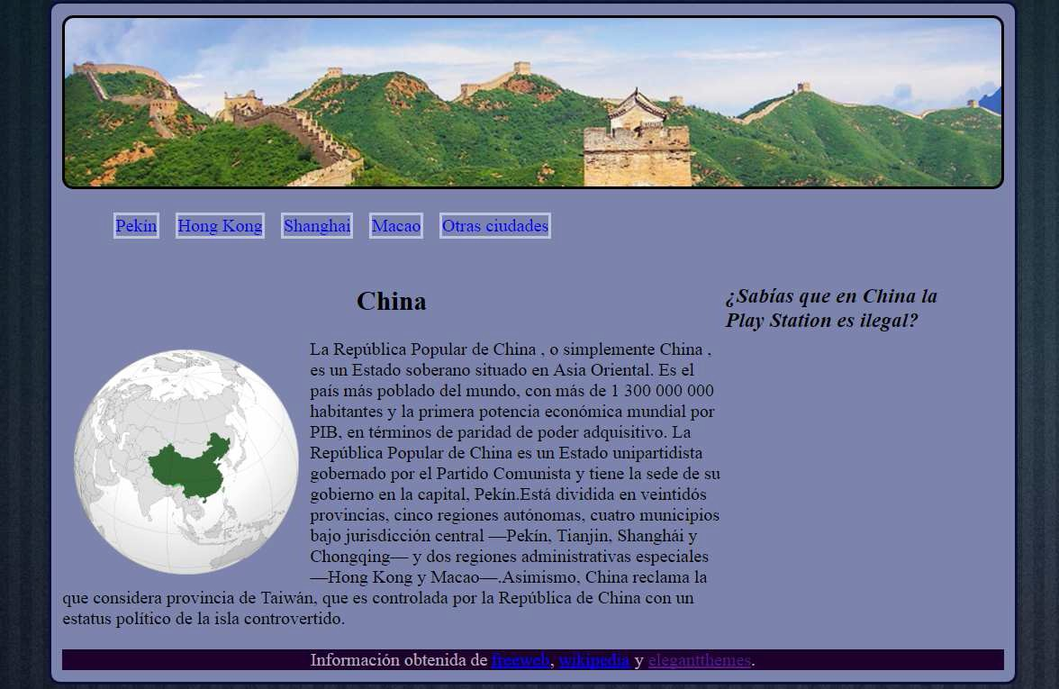

**Requisitos:**

1. (0,25 puntos) Debes utilizar las etiquetas definidas en una web semántica, todas ellas englobadas en una capa a la que nos referiremos como “principal”.
2. (0,25 puntos) El cuerpo de la página web debe tener un color definido. La capa principal debe aparecer centrada, con un borde de color y redondeado y con un fondo de pantalla de un color que tú decidas. La anchura debe ser el 80% de la página.
3. (0,25 puntos) La etiqueta “header” debe tener una imagen de fondo con la anchura que decidas y borde redondeado.
4. (0,25 puntos) La etiqueta de navegación debe contener cinco hipervínculos (con texto

y destinos que tú decidas). Los elementos deben estar definidos en línea y con un borde, pero no subrayados. Al pulsar sobre el elemento el borde debe cambiar.

1. (0,25 puntos) La sección y la etiqueta “aside” deben tener tamaños distintos y estar

situadas en la misma línea. Ambas deben estar verticalmente centradas.

1. (0,25 puntos) Debes incluir un artículo en la sección. Se tiene que incluir un encabezado centrado y una imagen que flote a la izquierda. La distancia entre la imagen y el texto debe ser de 10 píxeles. En el footer debes incluir hipervínculos a las webs de donde hayas sacado las imágenes, y se debe mostrar centrado. ¡Ojo! No debes aplicar el mismo formato que en los hipervínculos de navegación.